Принципы рационального вскармливания новорожденного
К грудному вскармливанию готовиться ещё во время беременности.
- Массаж молочных желез.
- Обмывание.
- Принятие воздушных ванн.
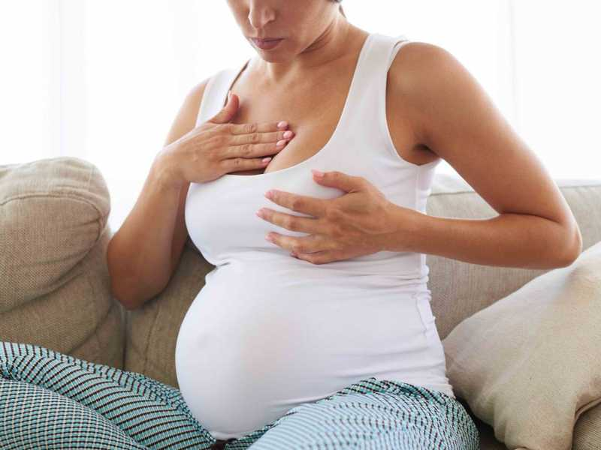
- Кормить ребенка нужно по требованию.
- Не давайте успокаивающие приспособления имитирующие грудь.
- Новорожденным не давайте иную пищу, кроме грудного молока, если естественное вскармливание.
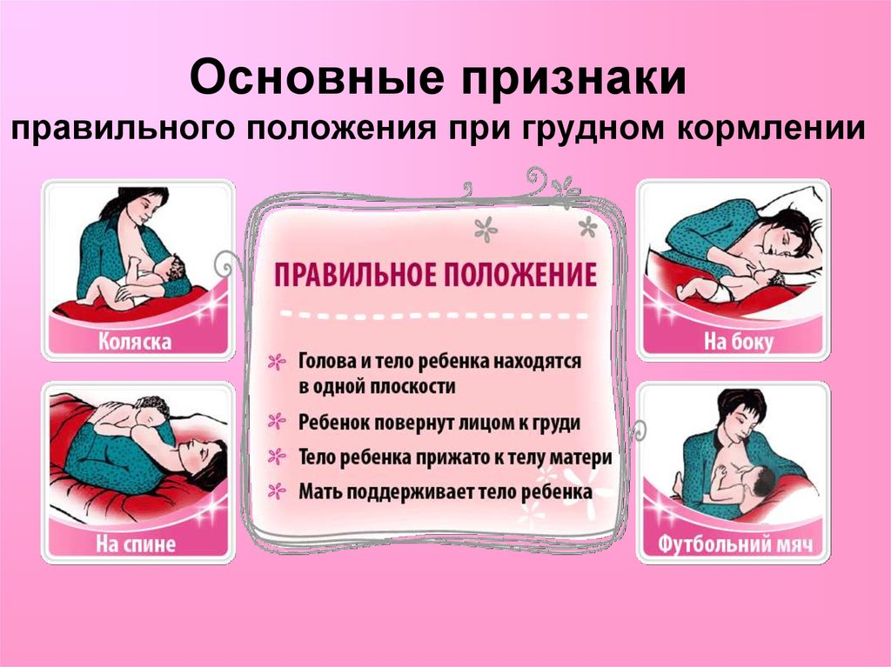
Давайте грудь правильно.
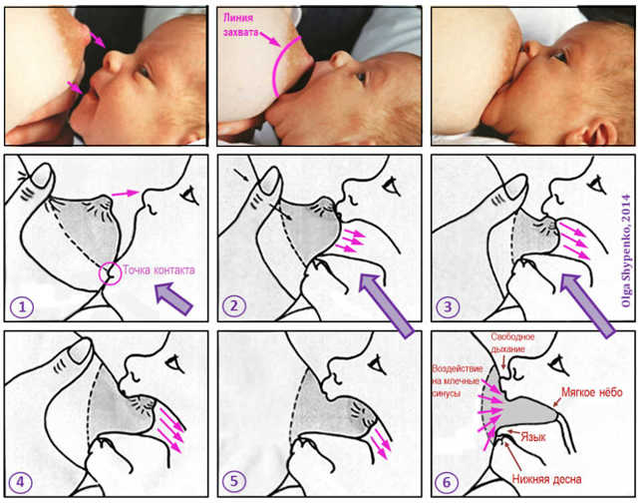
Пользуйтесь формулами для расчета количества молока.
1. Формула Финкельштейна (применяется до 7–8 дня жизни): суточное количество молока составляет 70 мл × n (при массе до 3200 г), 80 мл × n (при массе более 3200 г), где n — день жизни.
2. Формула Зайцевой: суточное количество молока в миллилитрах составляет 2 % массы тела (в граммах) × n, где n — день жизни.
3. Формула Тура определяет количество молока на одно кормление:
10 мл×n, где n — день жизни.
4. С 10 дня до 2 месяцев жизни. Суточное количество молока (в мл) составляет 1/5 массы тела (в граммах).
